Pemberdayaan Masyarakat Melalui Pelatihan Olahan Makanan di Kelurahan Abadijaya Kecamatan Sukmajaya Kota Depok

Institut Agama Islam Depok Al Karimiyah
Andi Hermawan
Institut Agama Islam Depok Al Karimiyah
Shodik Murdiono
Institut Agama Islam Depok Al Karimiyah
Briliantina Indrati
Institut Agama Islam Depok Al Karimiyah
Sains Rusnadi
Institut Agama Islam Depok Al Karimiyah
Ahmad Sujai
Institut Agama Islam Depok Al Karimiyah
Sumiati
Institut Agama Islam Depok Al Karimiyah
- Muwahid Muhammadi
Alamat Email Penulis
gus.andi.evolutioner@gmail.com shodikmurdiono68@gmail.com
brili78@gmail.com
sainsrusnadi16@gmail.com
sujaidepok@gmail.com
sumiati.muslim88@gmail.com
acepmuwahid@gmail.com

Abstract

Abstract: Food processing is an effort to use food in a healthy and hygienic manner by using technology. Community members do not yet have optimal knowledge and skills in processing and innovating food processing. Regarding this matter, it is necessary to provide training and guidance to increase the value of benefits and health value for the community. This Community Service aims to provide training on optimizing product processing to residents of Abadjaya sub-district so that partners are more productive and able to utilize the materials around them. This activity uses participatory action research (PAR) methods by involving community groups. PAR is carried out participatively in community groups with the aim of gaining practical knowledge for better life changes. The result of this service activity is the production of healthy and hygienic processed food. The capability evaluation carried out shows an increase in knowledge and ability to process food into product innovation. The public's response to food processing skills training was good and stated that the product was worthy of development, not only because the ingredients were easy to obtain, but also the process of making it was easy. This activity is expected to provide benefits to the community because it has the ability to process food into various beautiful cakes, as well as encourage the entrepreneurial spirit of partners to be more productive so as to improve the community's economy.
Keyword: Food processing, Participatory Action Research, Community Empowerment

Abstrak: Pengolahan makanan adalah upaya untuk memanfaatkan makanan secara sehat dan hygienis dengan pemanfaatan teknologi, warga masyarakat belum optimal memiliki pengetahuan dan ketrampilan dalam mengolah dan inovasi olahan makanan. Terkait hal demikian itu, maka perlu adanya sebuah pelatihan dan bimbingan untuk meningkatkan nilai manfaat dan nilai kesehatan bagi masyarakat. Pengabdian kepada Masyarakat ini bertujuan untuk memberikan pelatihan optimalisasi olahan produk kepada warga kelurahan abadijaya agar mitra lebih produktif dan mampu memanfaatkan bahan-bahan yang ada di sekitar mereka. Kegiatan ini menggunakan metode penelitian tindakan partisipatif atau Participatory Action Research (PAR) dengan melibatkan kelompok masyarakat. PAR dilaksanakan secara parsipatif dalam kelompok masyarakat bertujuan mendapatkan pengetahuan praktis untuk perubahan hidup yang lebih baik. Hasil dari kegiatan pengabdian ini adalah produksi makanan olahan yang sehat dan hygienis. Dari evaluasi kemampuan yang dilakukan menunjukkan adanya peningkatan pengetahuan dan kemampuan mengolah makanan menjadi sebuah inovasi produk. Respon masyarakat terhadap pelatihan keterampilan pengolahan makanan adalah baik dan menyatakan bahwa produk tersebut layak untuk dikembangkan, bukan saja karena bahannya mudah diperoleh, akan tetapi juga mudah proses pembuatannya. Kegiatan ini diharapkan dapat memberikan manfaat bagi masyarakat karena memiliki kemampuan untuk mengolah makanan menjadi olahan aneka kue yang cantik, sekaligus mendorong jiwa wirausaha mitra agar lebih produktif sehingga mampu meningkatkan perekonomian masyarakat.
Kata kunci: Pengolahan makanan, Penelitian tindakan partisipatif, pemberdayaan masyarakat

PENDAHULUAN
Era Industri 4.0 dan Society 5.0 mensyaratkan terbukanya kesempatan tiap negara untuk memasarkan produk maupun jasa masing-masing. Makanan berpotensi untuk berperan dalam pasar global, seperti telah kita rasakan saat ini makanan asing merebut pasar Indonesia dengan mempopulerkan makanan-makanan asing sebagai makanan yang bergengsi. Apabila hal ini berlangsung secara terus menerus maka akan sangat mengkhawatirkan bangsa kita, jati diri kita sebagai bangsa dengan budaya yang luhur sedikut demi sedikit akan terkikis, dimana kita tidak mengenal makanan kita sendiri, tetapi lebih bangga apabila menyantap makanan-makanan asing.

Berbagai faktor yang dapat mempengaruhi lunturnya kegemaran sebagian masyarakat terhadap makanan tradisional Indonesia antara lain disebabkan karena adanya perubahan gaya hidup, perubahan sosial budaya, perkembangan ekonomi dalam kehidupan masyarakat, di samping itu kebiasaan masyarakat terhadap makan di luar, gencarnya promosi dan tersedianya makanan asing di berbagai kota besar juga sebagai salah satu faktor mengapa masyarakat lebih menyukai makanan asing dari pada makanan kita sendiri. Kita juga harus introspeksi apakah kondisi makanan tradisional kita dapat tampil menarik, mampu bersaing terutama dalam aspek kepraktisan, kebersihan, pengolahan, penampilan dan penyajian dengan makanan asing?

Jika kemampuan produksi bahan pangan domistik tidak dapat mengikuti peningkatan kebutuhan, maka pada waktu yang akan datang Indonesia akan tergantung impor, yang berarti ketahanan pangan nasional akan semakin rentan karena akan semakin tergantung pada kebijakan ekonomi negara lain. Berdasarkan perkiraan tersebut tantangan utama dalam pemantapan ketahanan pangan adalah optimalisasi pemanfaatan sumberdaya pangan domistik dan peningkatan kapasitas produksi pangan dalam jumlah, kualitas dan keragamannya. Konsumsi pangan hendaknya memperhatikan ketentuan zat gizi yang cukup berimbang, sesuai dengan kebutuhan bagi pembentukan manusia yang sehat, kuat, cerdas dan produktif. Dalam sistem konsumsi terdapat aspek penting yaitu diversifikasi. Diversifikasi pangan dimaksudkan untuk memperoleh keragaman zat gizi sekaligus melepas ketergantungan masyarakat atas satu jenis pangan pokok tertentu yaitu beras. Ketergantungan yang tinggi dapat memicu ketidakstabilan jika pasokan terganggu dan sebaliknya jika masyarakat menyukai pangan alternatif maka ketidakstabilan akan dapat dijaga.

Hasil pertanian dan budidaya pangan suatu daerah merupakan suatu aset ekonomi, budaya dan kesehatan masyarakat. Oleh karena itu sangat tepat apabila sasaran pembangunan bidang pangan di Indonesia diantaranya adalah terwujudnya ketahanan pangan rumah tangga, terwujudnya diversifikasi pangan serta terjamin keamanan pangan. Keberadaan industri pengolahan makanan hasil pertanian di Indonesia yang paling besar adalah industri rumah tangga, kemudian industri kecil dan industri menengah dan besar. Teknologi yang dikembangkan melibatkan penggunaan perlakuan fisik (pemanasan, pengeringan, pendinginan dan pembekuan), penambahan bahan kimia (pengawet, pewarna, pengental, peningkat cita rasa) atau kombinasi keduanya. Dalam perkembangannya, teknologi pangan di samping digunakan untuk mengurangi kerusakan juga untuk memperkaya zat gizi dan juga untuk merubah sifat bahan pangan sehingga sesuai dengan selera konsumen.

Kelurahan Abadijaya merupakan nama salah satu kelurahan yang masuk ke dalam wilayah administrasi Kecamatan Sukmajaya, Kota Depok. Kelurahan ini termasuk ke dalam wilayah padat penduduk. Berdasarkan data dari Dinas Kependudukan dan Catatan Sipil Kota Depok, per 2023 Semester 1 jumlah penduduk di Kelurahan Abadijaya, Kec. Sukmajaya, Kota Depok dalam statistik menunjukkan 6.013 jiwa. Jumlah RW sebanyak 29, Jumlah RT sebanyak 193, dan Posyandu sebanyak 36 Posyandu.

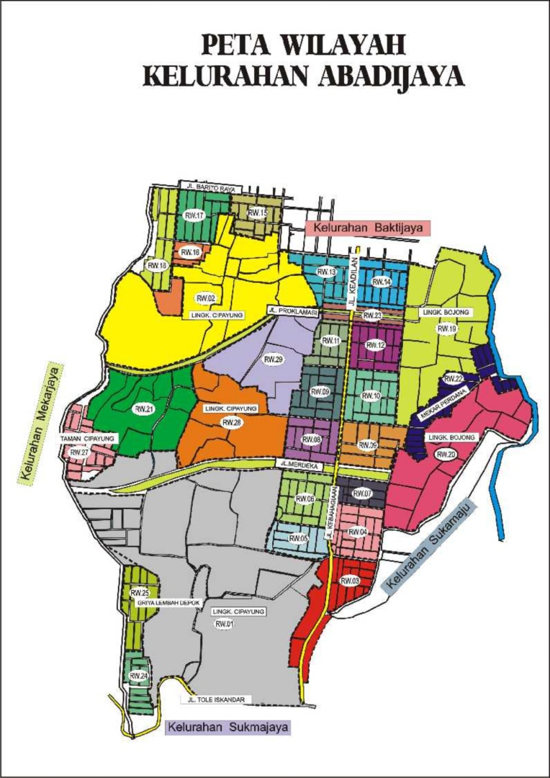
Gambar 1. Peta Kelurahan Abadi Jaya Kecamatan Sukmajaya Kota Depok

Kelurahan Abadijaya merupakan daerah padat penduduk dan sebagian besar dalam kategori ekonomi menengah ke bawah, berangkat dari permasalahan yang dihadapi oleh warga masyarakat maka Tim Pengabdian kepada Masyarakat memberikan solusi untuk mengolah aneka produk makanan menjadi produk makanan bergizi, bercita rasa dengan menggunakan bahan, alat dan proses yang sederhana agar bisa tampil lebih enak, mewah, cantik dan menarik, serta bernilai ekonomis sehingga diharapkan bisa menambah pendapatan keluarga dengan tetap melestarikan bahan-bahan olahan alami hasil produksi lokal. Sehingga perlu dilakukan upaya pemanfaatan dan pengolahan makanan berupa produk hasil olahan labu kuning seperti aneka kue kering, donat, bolu, dan lain-lain.

Dengan melihat permasalahan tersebut, maka masyarakat kelurahan abadijaya perlu dilatih dan diberi pendampingan untuk mampu meningkatkan kemampuannya dalam mengolah makanan sehat dan hygienis. Pengabdian kepada Masyarakat ini bertujuan untuk memberikan pelatihan optimalisasi olahan makanan kepada mitra warga kelompok ibu-ibu PKK Kelurahan. Abadijaya, Kecamatan Sukmajaya Kota Depok agar mitra lebih produktif dan mampu memanfaatkan bahan-bahan yang ada di sekitar mereka.

METODE
Kegiatan pengabdian ini dilaksanakan Kantor Lurah Abadijaya. Kegiatan pelatihan ini dilakukan setiap hari Sabtu sore dengan mengagendakan cara pengolahan aneka kue secara teori dan praktek. Peserta pelatihan adalah warga masyarakat yang tergabung dalam ibu-ibu anggota PKK, yang berjumlah 30 orang dengan usia berkisar antara 30 hingga 50 tahun. Kebanyakan dari peserta adalah ibu rumah tangga dengan berbagai profesi, namun memiliki jiwa untuk melakukan wirausaha. Kegiatan ini juga melibatkan mahasiswa, serta tim abdimas sebagai narasumber.
Kegiatan Pengabdian kepada Masyarakat ini dilaksanakan dengan mengadopsi penelitian tindakan partisipatif (Participatory Action Research) dalam bentuk pelatihan. Penelitian parsipatoris merupakan metode dimana peneliti memberikan dukungan kepada masyarakat dalam bidang sosial, ekonomi, dan politik untuk memenuhi kebutuhan hidup masyarakat (Dosen Sosiologi, 2023)
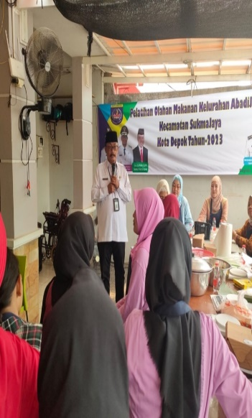
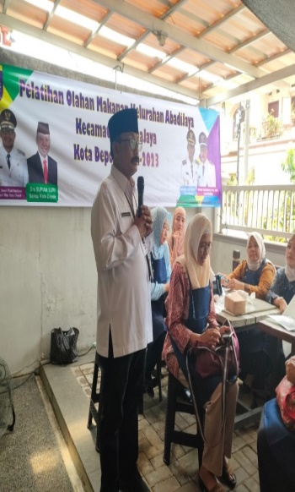
Sebagaimana metode penelitian Tindakan partipatif yang dilakukan menggunakan Langkah-langkah sebagai berikut:

1) Presentasi, yaitu memberikan ceramah dan penyuluhan tentang kandungan gizi yang terdapat pada berbagai jenis bahan makanan, bagaimana teknik pengolahan dan pengemasan produk makanan sehingga lebih variatif, menarik, dan bernilai ekonomis tanpa mengurangi kandungan gizi dan manfaatnya kepada ibu-ibu PKK Kelurahan Abadijaya, Sukmajaya Depok.
2) Peragaan dan pelatihan, yaitu memperagakan, mempraktikkan dan memberikan pelatihan kepada Ibu-Ibu PKK Kelurahan Abadijaya, Sukmajaya Depok bagaimana mengolah produk menjadi aneka produk makanan yang lebih variatif, bergizi dan bercita rasa tinggi dengan tampilan yang lebih cantik dan menarik sehingga diharapkan mampu meningkatkan nilai jual dan ekonomis produk olahan tersebut. Dalam sesi ini pula tim pengabdian memberikan penjelasan terkait bahan pembuatan pendukung serta peralatan yang digunakan.

Pelatihan dan pendampingan dilaksanakan selama 8 x pertemuan, dengan waktu 2 jam (bisa lebih tergantung dari olahannya) di setiap sesinya. Kegiatan dimulai pukul 15.30 hingga selesai (kurang lebih 2 jam). Materi pelatihan dikelompokkan menjadi 3 produk olahan, yaitu pelatihan pembuatan kue kering, pelatihan pembuatan kue basah (kue tradisional) dan pelatihan pembuatan roti.
No | Tanggal  Pelaksanaan Kegiatan | Sasaran Kegiatan | Jumlah Peserta
1. | 01 Oktober 2023 | RW 1, RW 2, RW 3, RW 25, RW 26 | 32
2. | 08 Oktober 2023 | RW 4, RW 5, RW 6, RW 27 | 32
3. | 15 Oktober 2023 | RW 7, RW 8, RW 9, RW 28, RW 29 | 34
4. | 22 Oktober 2023 | RW 10, RW 11, RW 12 | 29
5. | 28 Oktober 2023 | RW 13, RW 14, RW 15 | 29
6. | 05 November 2023 | RW 16, RW 17, RW 18 | 29
7. | 12 November 2023 | RW 19, RW 20, RW 21 | 29
8. | 19 November 2023 | RW 22, RW 23, RW 24 | 29

Proses pelaksanaannya, tim menyampaikan materi tentang cara pengolahan bahan makanan menjadi aneka kue yang lezat, kemudian tim mendemonstrasikan cara pembuatan makanan. Dalam demonstrasi ini tim membawa contoh bahan makanan beserta aneka kue. Selanjutnya tim mempraktikkan cara -cara pembuatan aneka kue, untuk kemudian tim bersama dengan para peserta melakukan praktik cara pembuatan aneka kue. Tahap ini sekaligus menjadi uji kemampuan/evaluasi dari peserta pelatihan.
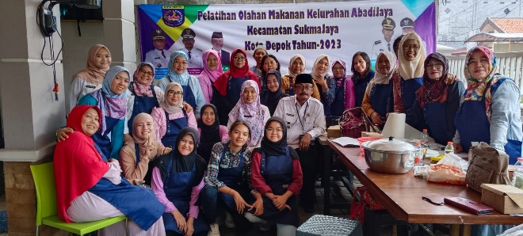
HASIL
Kegiatan Pengabdian kepada Masyarakat tentang pelatihan pengolahan aneka kue ini dilaksanakan dengan acara tatap muka atau secara offline, dan kegiatan ini telah berjalan dengan baik dan lancar. Kegiatan pelatihan ini menggunakan metode ceramah dan demonstrasi, dilanjutkan tutorial membuat aneka kue, dimulai dari pengenalan bahan-bahannya, juga peralatan yang digunakan. Kegiatan ini dilaksanakan selama 8 kali pertemuan. Peserta kegiatan berjumlah 20 orang warga masyarakat yang tergabung dalam ibu-ibu anggota PKK, dengan usia berkisar antara 30 hingga 50 tahun. Kegiatan pengabdian ini dilaksanakan di balai kelurahan abadijaya kecamatan sukmmajaya Kota depok

Pelaksanan kegiatan PKM ini dilakukan oleh tim abdimas dengan melibatkan mahasiswa, dengan pokok bahasan yang disampaikan mengenai pelatihan pembuatan aneka kue berbahan dasar labu kuning yang dikelompokkan menjadi 3 produk olahan, yaitu:
1. Pelatihan pembuatan kue kering (cookies)
2. Pelatihan pembuatan kue basah (kue tradisional)
3. Pelatihan pembuatan roti (bolu dan cake)

Target peserta pelatihan seperti direncanakan adalah sedikitnya 20 peserta yang hadir dalam kegiatan pelatihan ini. Dalam pelaksanaannya, kegiatan ini diikuti oleh 20 orang peserta, dengan demikian dapat dikatakan bahwa target peserta tercapai 100%. Angka tersebut menunjukkan bahwa kegiatan PKM dikatakan berhasil/ sukses karena dilihat dari jumlah peserta yang mengikuti kegiatan tersebut.
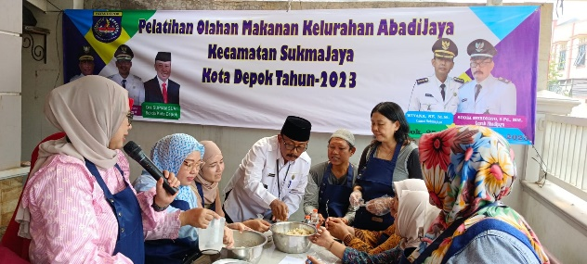

Ketercapaian tujuan pendampingan untuk pembuatan aneka kue dikatakan sudah baik, namun karena keterbatasan waktu yang disediakan mengakibatkan tidak semua materi tentang pengolahan makanan menjadi olahan kue yang lezat dapat disampaikan secara detail, namun para peserta dapat melihat materi pembuatannya secara lebih lengkap pada resep masakan yang sudah di berikan oleh tim abdimas. Dan ketika dilihat dari hasil pelatihan para peserta yaitu produk aneka kue yang telah dihasilkan, maka dapat disimpulkan bahwa tujuan kegiatan ini dapat tercapai. Ketercapaian target materi pada kegiatan PKM ini cukup baik, karena materi pendampingan telah dapat disampaikan secara keseluruhan.
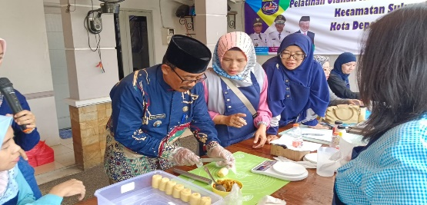
Program pelatihan keterampilan pengolahan aneka kue dapat diselenggarakan dengan baik dan berjalan dengan lancar sesuai dengan rencana kegiatan yang telah disusun dengan menghasilkan beberapa jenis kue kering (cookies), Kue basah dan Pembuatan Roti. Ketrampilan dan Pengetahuan yang diperoleh oleh peserta pelatihan dapat dikembangkan untuk meningkatkan perekonomian yang lebih baik.
PEMBAHASAN
Indonesia memiliki banyak jenis pangan lokal yang berpotensi akan kandungan nutrisi dan manfaatnya yang tinggi bagi kesehatan manusia. Perlu diupayakan pengolahan makanan yang sehat dan hygienis serta mampu diciptakan makanan yang dapat memberikan nilai ekonomis bagi peserta pelatihan.
Peserta pelatihan mengikuti kegiatan pelatihan dengan semangat. Kegiatan juga sebagai ajang mewadahi kegiatan sebagian besar ibu rumah tangga untuk melakukan kegiatan yang positif. Kegiatan pelatihan harus ditindaklanjuti dengan pengemasan yang baik, dan pelatihan pemasaran yang lebih baik, sehingga bisa menghasilkan produk masyarakat yang dikelola dengan profesional.

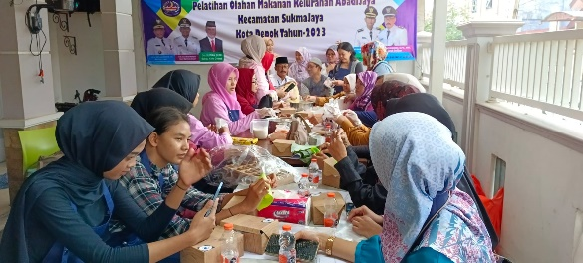
Berbagai produk olahan yang menggugah selera sering ditampilkan dalam jamuan resmi maupun tidak resmi. Variasi kue basah seperti kue lumpur, pudding, pastel merupakan jenis olahan yang biasanya bercita rasa manis, atau ada pula yang gurih dan asin. Cake merupakan produk yang berasa manis serta kaya akan lemak dan gula yang diperoleh dari hasil pembakaran. Cookies atau kue kering yaitu cake dalam bentuk kecil dengan rasa manis atau asin yang diselesaikan dengan dibakar. Aneka kue kering, kue basah tradisional, bolu, cake dan enang dodol merupakan jenis produk yang sering ditampilkan di toko roti, cake shop, maupun catering. Hal itu di karenakan produk tersebut sudah familiar bagi masyarakat luas dan keberadaannya dianggap sebagai makanan kudapan atau selingan. Beberapa dari makanan tersebut yang familiar bagi lidah orang Indonesia adalah:
a. Donat
Donat adalah penganan yang digoreng, dibuat dari adonan tepung terigu, gula pasir, kuning telur, ragi roti, dan mentega. Donat yang paling umum adalah donat dengan bentuk seperti cincin dan ada lubang di tengahnya, biasanya ditaburi dengan mesis atau gula halus.

b. Klepon
Klepon merupakan salah satu makanan tradisional yang cukup popular di Indonesia. Jajanan ini sering ditemui di sejumlah pasar tradisional dengan wadah daun pisang ataupun bungkus plastik kecil. Rasanya yang kenyal dan manis menjadikan makanan ini sangat digemari oleh semua kalangan. Kue berbentuk kelereng ini umumnya terbuat dari tepung ketan dengan isian gula merah cair di dalamnya, sedangkan di bagian luarnya dibalut dengan parutan kelapa.
c. Kue Nastar
Nastar merupakan kue kering yang berisikan selai nanas. Biasanya, nastar disajikan di dalam toples berdampingan dengan kue-kue kering lainnya seperti kastengel dan putri salju. Kue nastar memiliki kekhasan pada rasanya yang manis legit namun tetap memiliki cita rasa gurih dengan aroma butter yang kuat. Kue ini memiliki tekstur yang renyah menjadikan kue nastar selalu berhasil menggugah selera.
d. Kue Pastel
Kue pastel biasanya terbagi menjadi dua jenis, yaitu kue pastel kering dan basah. Pastel adalah semacam pastri yang dibuat dengan meletakkan isian di atas adonan, lalu dilipat dan ditutup rapat. Pastel dapat terasa manis atau gurih tergantung dari isian. Pastel dapat menjadi makanan yang mudah dibawa-bawa, sama seperti sandwich.

Peluang Usaha Produk Olahan.
Makanan adalah kebutuhan pokok manusia yang paling utama karena semua manusia pasti butuh makan untuk memberikan nutrisi dan energi pada tubuhnya. Dan berbisnis makanan/ kuliner boleh dibilang salah satu jenis usaha yang tidak akan pernah “mati” karena akan selalu dicari oleh banyak orang untuk memenuhi kebutuhan tubuh mereka. Kalau kita melihat pasar Indonesia, tentu ada banyak sekali peluang usaha makanan yang bisa dilakukan oleh calon pebisnis yang menyukai usaha kuliner.

Masyarakat Indonesia sangat terkenal konsumtif dibanding negara-negara lain, termasuk dalam hal makanan. Indonesia terkenal dengan jenis makanannya yang beragam dari berbagai daerah, mulai dari makanan utama hingga makanan ringan, harganya pun beragam mulai dari yang murah, sampai yang mahal. Hal ini dapat dibidik para wirausaha untuk meraih peluang usaha baru. Peluang usaha adalah kesempatan atau waktu yang tepat yang seharusnya diambil atau dimanfaatkan bagi seorang wirausahawan untuk mendapat keuntungan. Untuk menangkap peluang usaha perlu kerja keras dan pengorbanan. Tanpa kerja keras dan keberanian mengambil resiko maka peluang itu hanya akan sebagai peluang yang terus menerus melayang tanpa menghasilkan apa pun. Kunci keberhasilan menangkap peluang usaha akan diidentifikasikan oleh pengalaman dan pendekatan terhadap faktor manusia, sedang kunci keberhasilan lainnya ditentukan oleh teknologi, komunikasi dan informasi.

Industri makanan sudah menjadi bisnis nomor satu dibandingkan bisnis lainnya. Salah satu contohnya adalah bisnis toko kue. Hal tersebut dikarenakan kuliner telah menjadi trend di masyarakat. Berkembangnya bisnis kuliner tidak lepas dari tuntutan masyarakat akan makanan yang bercita rasa tinggi. Dan karena animo masyarakat yang besar pada makanan/ kue tradisional, maka wirausahawan kuliner dapat memanfaatkan peluang usaha dengan diversifikasi pengolahan labu kuning tersebut, selain meningkatkan ketahanan pangan dengan mengoptimalkan potensi pangan local, hal tersebut dapat mengurangi ketergantungan penggunaan tepung terigu yang selama ini terjadi di Indonesia.
KESIMPULAN
Program pelatihan keterampilan pengolahan aneka kue dapat diselenggarakan dengan baik dan berjalan dengan lancar sesuai dengan rencana kegiatan yang telah disusun dengan menghasilkan beberapa jenis kue kering (cookies), Kue basah (jenang labu kuning, agar-agar, Roti Bolu). Partisipasi peserta pelatihan dengan semangat dan tujuan untuk meningkatkan taraf kesehatan masyarakat dan meningkatkan perekonomian masyarakat yang lebih baik.
ACKNOWLEDGEMENTS
Ucapan terimakasih diberikan kepada Rektor Institut Agama Islam Depok (IAID) Al – Karimiyah selaku pelindung dalam kegiatan ini, Ketua LPPM Institut Agama Islam Depok (IAID) Al – Karimiyah beserta pengurus yang telah membantu menyelenggarakan kegiatan ini dan Ketua Program Studi Pendidikan Agama Islam Institut Agama Islam Depok (IAID) Al – Karimiyah serta semua peserta yang telah memberikan waktunya untuk kegiatan pelatihan ini. Semoga kegiatan pengabdian ini memberikan manfaat bagi kita semua.
DAFTAR PUSTAKA

__________. 1999. Makanan Kita. Yogyakarta: PKMT UGM.
__________, 1995. Prosiding, Widyakarya Nasional Khasiat Makanan Tradisional, Kantor Menteri Negara Urusan Pangan RI.
Adams, G. G., Imran, S., Wang, S., Mohammad, A., Kok, S., Gray, D. A., Channell, G. A., Morris, G. A., & Harding, S. E. (2011). The hypoglycaemic effect of pumpkins as antidiabetic and functional medicines. Food Research International, 44(4), 862–867.
Dosen Sosiologi. (2023). Pengertian Penelitian Partisipatoris, Ciri, Syarat dan Contohnya. https://dosensosiologi.com/penelitian-partisipatoris/
Depdiknas. 1999. Pengetahuan & Pengolahan Makanan. Percetakan Buku Sekolah Trainer. Fakultas Pendidikan Olahraga Dan Kesehatan. 2010. Modul Pengolahan Makanan. http://webcache.googleusercontent.com.
Kokom Komariah, 2008. Manajemen Dapur. Bahan Perkuliahan. Yogyakarta: PTBB FT Universitas Negeri Yogyakarta.
Junaedi, F. Participatory Action Research, Metode Riset untuk Analisis Sosial Partisipatif. http://repository.umy.ac.id/bitstream/
Suwarti Mochantoyo & Suwarti Azwar, SA. 1997. Pengelolaan Makanan Untuk SMK Sekolah Pariwisata. Bandung: Angkasa
Titiek F Djaafar dkk, 2001. Aneka Macam Produk Olahan Jagung, Yogyakarta: Penerbit Kanisius.
Tri Susanto, 2001. Proyek dan Potensi Makanan Tradisional Dalam Pengembangan Industri Pangan. Makalah Seminar, PKMT, Lemlit UNESA.

(a) (b)

